Вітаю Вас, шановні колеги!
Для входу на платформу дистанційного навчання необхідно виконати наступні кроки.

1. Перейдіть за посилання на сайт дистанційного навчання БІНПО

https://profosvita.org//

2. З правої сторони, вверху сторінки бачите поля для вводу вашого Логіну та Паролю.

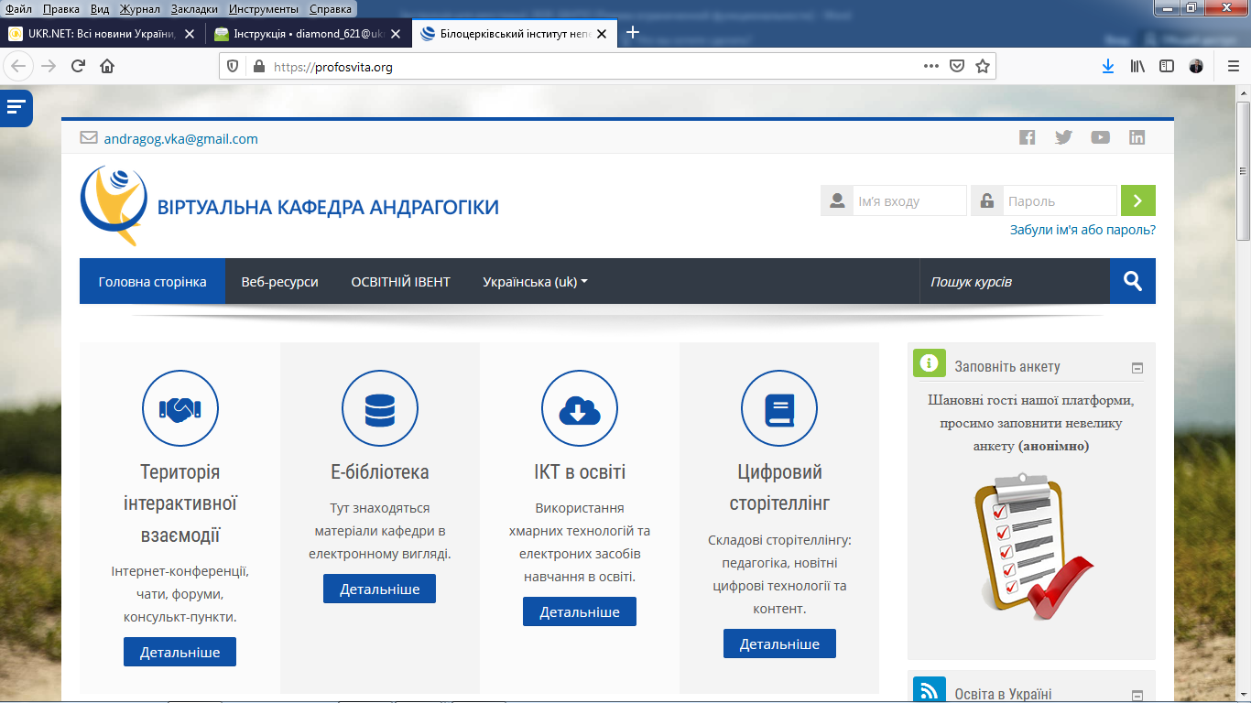

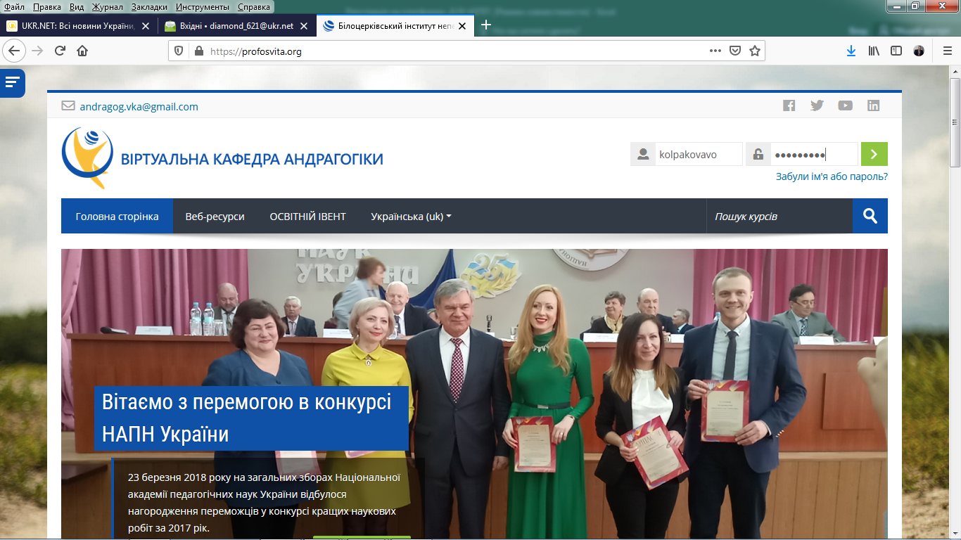

3. На головній панелі клікніть по вкладці Мої курси.
Оберіть курс, який вам рекомендовано пройти: Д-I-1ПП
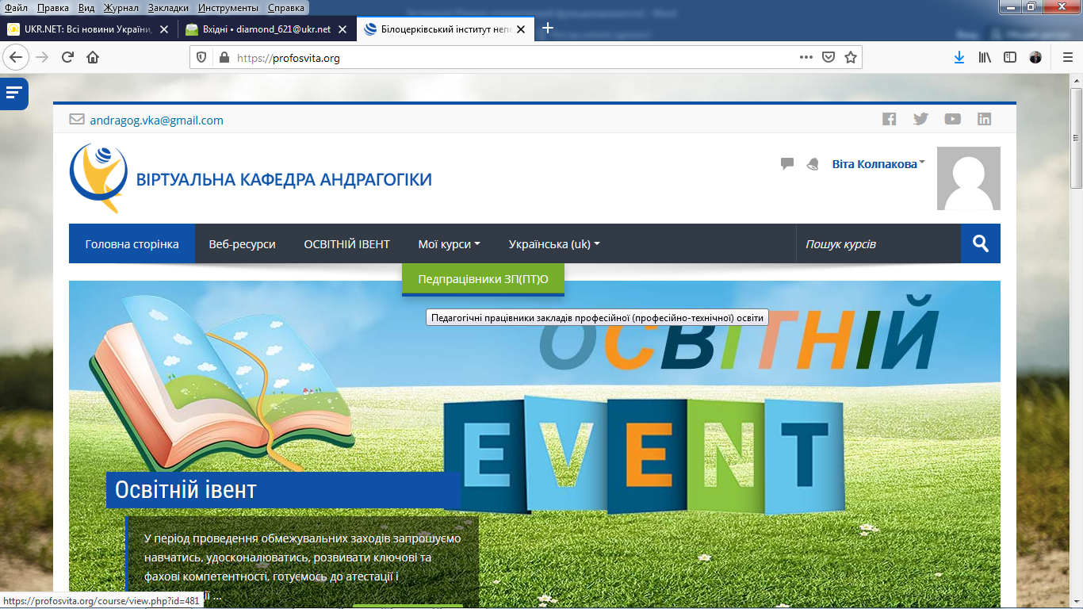

4. На сторінці, що відкриється можете ознайомитись з переліком матеріалів та розгорнути кожен з них, клікнувши по значку:

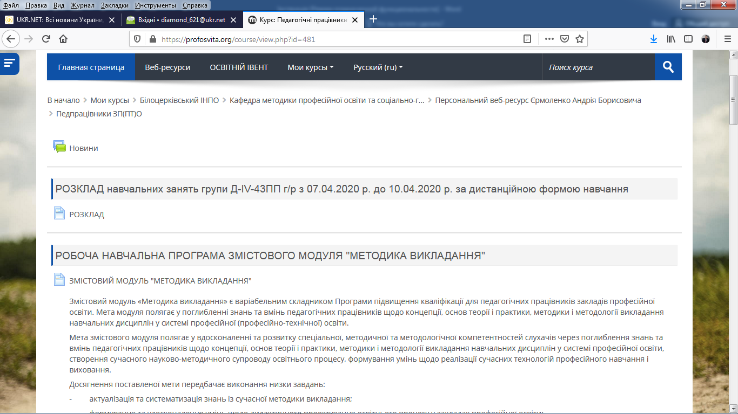

5. В меню кожного є можливість розгорнути, скачати, роздрукувати і т.п. даний файл:

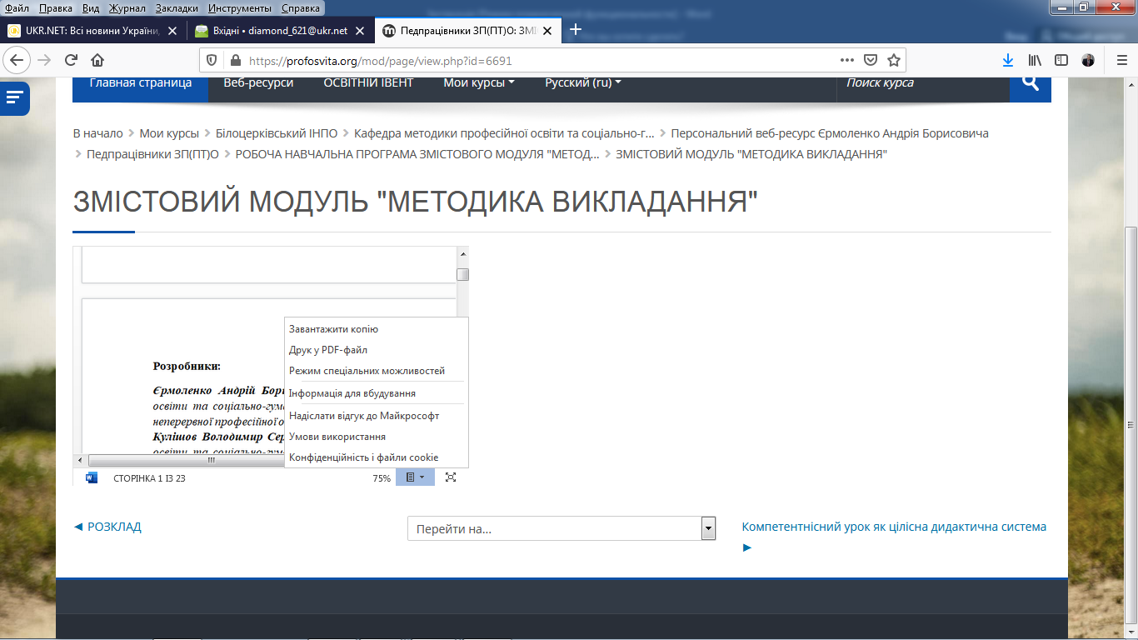

ЗДАЧА ЗАЛІКУ
В кінці курсу є рубрика: Підсумковий контроль – клікаємо по ній.
